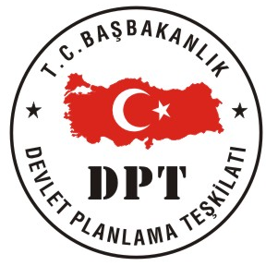


BAHÇE GIDA SAN.ve TİC.LTD.ŞTİ. MAL ALIM İHALESİ ZEYİLNAME 1
Bahçe Gıda Sanayi ve Ticaret Limited Şirketi, Mal alım ihale dokümanın da değişiklik yapılmasına ilişkin duyuru…
BÖLÜM A - İSTEKLİLERE TALİMATLAR dokümanın 7.maddesindeki K ve I maddesi aşağıdaki şekilde değiştirilmiştir.
Deşiklikten önceki hali
K) Sözleşme Makamı tarafından belirlenen ekonomik ve mali yeterliğe ilişkin (vergi dairesi veya Serbest Muhasebeci - Mali Müşavir (SM-MM) onaylı son 3 döneme ait bilanço SM-MM tasdikli rapor, referans mektubu, banka mevduat hesap dökümü, piyasa referansları ile ilgili bilgi vb.) belgeler.
l) Sözleşme Makamı tarafından belirlenen mesleki ve teknik yeterliğe ilişkin belgeler (İş bitirme belgeleri, hakediş belgeleri, mal teslim ve tesellüm belgeleri ve teknik bilgileri içeren broşür, katalog, kitapçık vb)

Değişiklikten sonraki hali
K) Sözleşme Makamı tarafından belirlenen ekonomik ve mali yeterliğe ilişkin ; vergi dairesi veya Serbest Muhasebeci - Mali Müşavir (SM-MM) onaylı son 3 döneme ait bilanço SM-MM tasdikli rapor, banka mevduat hesap dökümü, piyasa referansları ile ilgili bilgi ve belge.
l) Sözleşme Makamı tarafından belirlenen mesleki ve teknik yeterliğe ilişkin ; İmalatçı olmaları durumunda İmalat Yeterlilik belgesi , Kapasite raporu ve Sanayi sicil belgesi, Kayıtlı olduğu Ticaret Sicilinden Oda sicil kayıt belgesi , Satış sonrası hizmet yeterlilik belgesi ( en az 2 yıl ücretsiz servis hizmeti ) , T.S.E belgesi ,ISO , Uluslar arası CE belgesi , İş bitirme belgeleri, hakediş belgeleri veya daha önce düzenlenen hasılat fatura örnekleri , mal teslim ve tesellüm belgeleri ve teknik bilgileri içeren broşür, katalog ve kitapçık.

